Institut Français - Halle de la Gombe a ajouté 22 photos à l’album TEMPLE D'AQUARIUM — à Institut Français - Halle de la Gombe.
21 avril, 21:16 ·
L’héritage commun de la culture Kongo entre l’Angola et la RDC était au cœur du spectacle « Temple d’aquarium » sous la grande halle de l’Institut français. Spectacle en trois langues (français, portugais et kikongo), fruit de trois ans de création, Temple d’aquarium étale avec légèreté et subtilité l’héritage commun de l’empire Kongo de part et d'autre de la frontière issue de la conférence de Berlin (1885), la guerre et mouvements migratoires, du mariage…
Sur scène des comédiens hors pairs et aux expressions hilarantes ont su briser le quatrième mur entrainant avec eux le public (près de quatre cents spectateurs) dans le dédale de l’histoire.
Pièce d’une remarquable beauté artistique et ovationnée par les spectateurs, « Temple d’aquarium » est écrit et mis en scène par Nzey Van Musala. Trois compagnies ont pris part à la conception du spectacle :
1. Marabout théâtre (RDC);
2. Théâtre de la communauté (Belgique) ;
3. Groupe Takinga (Angola).

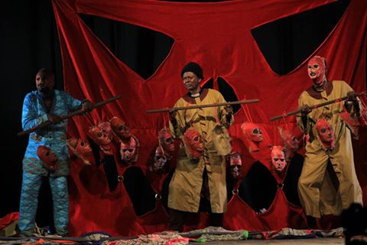

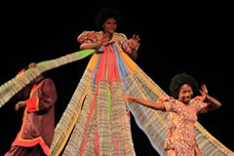

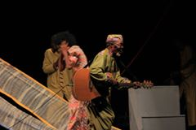

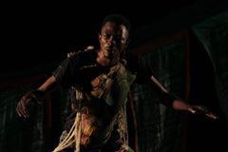
+19

AGENCE CONGOLAISE DE PRESSE
Membre de la Fédération Atlantique des Agences de Presse Africaines
FAAPA

Site Web: www acpcongo E-mail : acprdcongo@gmail.com
Téléphone : +243 820 73 46 73 acprdcongo@aoutlook.fr

La troisième production du spectacle « Temple d'aquarium » fait l'unanimité au Centre Wallonie Bruxelles de Kinshasa

Kinshasa, 8 mai 2Q17(ACP).

La troisième production du spectacle « temple d'aquarium », dont le _p d'envoi était le 25 avril
Dernier à l’institut français de "Kinshasa a fait l'unanimité
Vendredi au Centre Wallonie- Bruxelles, en présence de quelques membres du corps ; diplomatique, à l'occasion de la

Journée internationale de la langue portugaise. «Le Temple d'aquarium», une pièce de théâtre, écrite et mise en scène par Nzey Van Musala, présentée en portugais et en français, fait état des mouvements migratoires à travers le monde et démontre combien certaines personnes éprouvent

Les difficultés au niveau des frontières notamment celles de l'Angola. A ce sujet, M, Nzey confirme qu'à l'instar des tribus de la République Démocratique du Congo, certaines tribus angolaises font partie du royaume Kongo.

A ce titre, les deux pays peuvent partager leurs expériences dans

certains domaines de la vie, a-t-il dit. Le spectacle relate également l'histoire de Parzuria, enfant issu d'un mariage (incestueux) qui s'est lancé dans la quête de ses origines car, les parents ont vécu hors de leurs frontières sans dévoiler à l'autre leurs origines. L'ambassadeur angolais en RDC, Emilio Guerra, qui a salué le travail abattu par l'artiste comédien Nzey, a indiqué que ce spectacle est performant, avec certaines découvertes faisant la fierté des cultures angolaise et congolaise, a-t-il confirmé, soutenant que sur le plan politique les relations entre ces deux pays sont bonnes. Dans ce spectacle, l'espace a été occupé par le jeu dynamique arrosé des chœurs chantés, dansés avec les changements des décors, des costumes et même les bruitages réalisés par les acteurs eux-mêmes. Le spectacle a connu la participation du scénographe beige, Daniel Lesage qui a réussi à créer les décors « qui s'articulent et s'activent comme dans une machinerie de cirque » et cela, à côté de la musique de Fami Takinga Pedro, venu d'Angola, qui a servi de contrepoint à ce récit à travers les barrières. La création du « Temple d'aquarium » a bénéficié des appuis de l'Institut français de Kinshasa, du Centre Wallonie Bruxelles., du Théâtre de la communauté de Belgique, du Centre Camoes, de l'ASBL Mont des Arts, et de " Prohelvetia/Johannesburg, coproduit par la Compagnie Marabout Théâtre de la RDC, le Théâtre de la communauté de Belgique et du Groupe Takinga de l'Angola. Une tournée de présentation de « Temple aquarium » est prévue en Angola et au Mozambique.

